진행 보고
Brainco·Humanoid Everyday 3D Bounding Box 파이프라인 — 2차 검증과 기능 확장
작성자 한상민 작성일 2026-08-16 Star Fellowship Task 3
1. 이번에 한 일 (요약)
피드백을 받은 7개 항목을 전부 실행했다. 핵심은 검증 규모를 작업당 에피소드 1개에서 10개로 늘린 것이다. 그 결과 이전 보고에서 “100%”로 보였던 여러 작업이 실제로는 하자를 갖고 있음이 드러났고, 하자마다 원인 모듈을 특정했다. 이전 보고의 결과가 과대평가였음을 인정하고 이번 수치로 정정한다.
항목 | 결과
작업당 10에피소드 검증 | 15작업 × 10에피소드, 영상 278개(에피소드×카메라) 처리. 판정용 정지컷 535장을 전부 눈으로 확인 → 완벽 5 / 개선중 4 / 못함 6
로봇 팔·손 추출 (신규) | 왼팔/오른팔/왼손/오른손을 라벨·mask·3D Box로 저장. 머리 카메라 기준 팔 검출률 93~100%
물체 간 상관관계 (신규) | 모든 물체 쌍의 거리·상하·접촉을 프레임마다 산출. 활용 실증: 80개 영상 중 79개에서 '손이 물체를 잡는 구간' 자동 추출
대상만 vs 모든 객체 | 두 방식 모두 10에피소드 전수 실행. 모든 객체 방식의 한계와 원인 확인
RobotSeg 논문 적용 | 자동 모드 + box 프롬프트 모드 직접 구동. 휴머노이드에서의 한계 실측
ghost 후처리 재검증 | 1,205프레임 제거. 단 9건은 실물 프레임을 잘못 잘랐음을 확인 — 원인과 함께 정직하게 보고

2. 검증 방법
검증 단위. 영상 1개 = 에피소드 1개 × 카메라 1대. Brainco는 8종 작업 × 10에피소드 × 머리 카메라 2대(손목 카메라는 작업당 3에피소드만 참고용), HE는 7종 작업 × 10에피소드 × 1인칭 카메라 1대다. 에피소드는 무작위 표본이며 고정된 난수 시드로 뽑아 재현 가능하다.
판정 절차. ① 전체 영상을 렌더로 만들고 ② 저장된 기록을 코드로 훑어 하자 후보를 추린 뒤 ③ 후보 영상마다 판정에 필요한 장면(검출이 끊긴 구간, 마지막 검출 전후 등)을 정지컷으로 뽑아 ④ 한 장씩 눈으로 보고 판정했다. 수치만 보고 판정하지 않은 이유는, 수치상 하자로 보여도 실제로는 정상인 경우(물체를 손에 쥐어 잠시 가려진 경우 등)가 많기 때문이다.
분류 기준. 작업마다 에피소드 10개를 보고 — 10개 전부 다섯 단계를 깔끔하게 통과하면 완벽, 하자 있는 에피소드가 3개 이하면 개선중, 4개 이상이면 못함으로 분류한다. 일부 모듈에서만 생긴 하자도 하자로 센다. 판단이 애매한 것은 하자로 세지 않는 대신 따로 표기했다.
3. 작업별 판정 결과
머리·1인칭 카메라 기준이다. 손목 카메라는 성격이 달라 9장에서 따로 다룬다.
task (데이터셋) | 하자 에피소드 | 애매 | 분류 | 대표 하자
GraspRubiksCube (Brainco) | 0 / 10 | 3 | 완벽 | —
PickDoll (Brainco) | 0 / 10 | 2 | 완벽 | —
PickTissues (Brainco) | 0 / 10 | 2 | 완벽 | —
deformable (HE) | 0 / 10 | 2 | 완벽 | —
Tool_use (HE) | 0 / 10 | 6 | 완벽 | —
HRI (HE) | 1 / 10 | 7 | 개선중 | 후처리가 실물 프레임을 잘못 자름
Articulated (HE) | 2 / 10 | 0 | 개선중 | 보이는 물체를 검출기가 놓침
Locomanip (HE) | 2 / 10 | 1 | 개선중 | 박스가 빈 공간·엉뚱한 물체 위
PickDrink (Brainco) | 2 / 10 | 5 | 개선중 | 보이는 물체를 검출기가 놓침
Basic (HE) | 5 / 10 | 4 | 못함 | 박스가 빈 공간·엉뚱한 물체 위
Precision (HE) | 5 / 10 | 5 | 못함 | 박스가 빈 공간·엉뚱한 물체 위
PickApple (Brainco) | 7 / 10 | 0 | 못함 | 검출기가 놓침 + 박스가 빈 공간에
PickCharger (Brainco) | 8 / 10 | 1 | 못함 | 후처리가 실물 프레임을 잘못 자름
PickToothpaste (Brainco) | 8 / 10 | 2 | 못함 | 박스가 빈 공간·엉뚱한 물체 위
GraspOreo (Brainco) | 9 / 10 | 1 | 못함 | 검출기가 놓침 + 박스가 빈 공간에

15작업 전부 판정 완료. 완벽 5종 / 개선중 4종 / 못함 6종이다. 두 데이터셋이 섞여 나타나므로 데이터셋 차이보다 물체의 성질이 결과를 가른다.
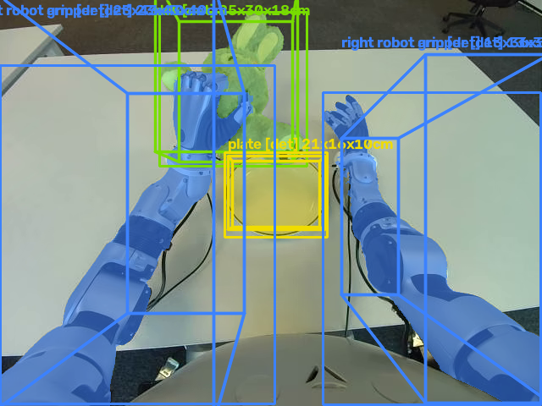 | 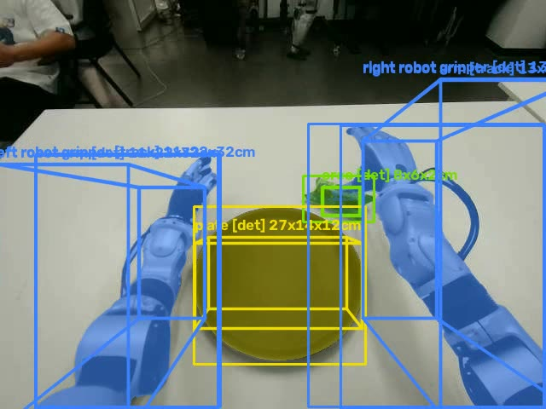
잘된 예 — PickDoll 첫 프레임. 인형(초록)·접시(노랑)·양팔(파랑)이 전부 정확히 잡혔다 | 잘된 예 — 오레오(초록)·양팔·양손(파랑, 왼/오른 라벨)·접시(노랑)

요점: 결과를 좌우하는 것은 물체의 크기·색이다. 큐브·인형·티슈처럼 크고 색 대비가 뚜렷한 물체는 완벽하게 되고, 오레오·충전기·치약처럼 작거나 배경과 색이 비슷한 물체에서 하자가 몰린다.
4. 하자 유형별 원인 분석
하자 있는 영상을 유형별로 나누고, 각 유형이 다섯 단계 중 어디서 왜 생기는지 확인했다.
하자 (머리·1인칭 카메라) | 영상 수 | 원인이 되는 모듈
물체를 옮기는 동안 박스가 못 따라감  (빈 공간·엉뚱한 물체 위에 박스) | 42 | 1단계 검출 끊김 + 2단계 추적이 미끄러짐
화면에 보이는 물체를 검출기가 놓침 | 39 | 1단계 GroundingDINO
후처리가 실물 프레임을 잘못 자름 | 9 | 후처리 규칙 (아래 4.3)

4.1 물체를 옮기는 동안 박스가 못 따라감 — 42개 영상
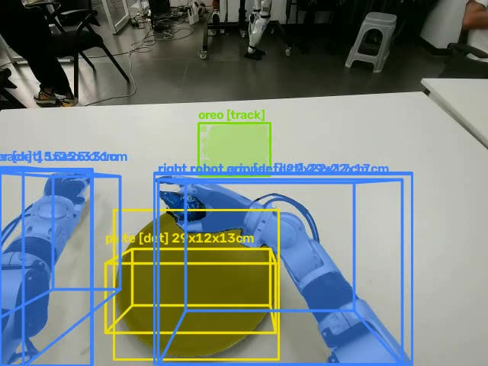
오레오는 로봇 손안에 있는데, 초록 박스(track 표시)는 빈 테이블 위에 떠 있다
현상. 로봇 손이 물체를 집어 옮기는 동안 3D Box가 물체를 따라가지 못하고 빈 테이블이나 로봇 손 위에 남는다. 위 그림이 그 순간이다.
원인 사슬. 손이 물체를 잡으면 물체 대부분이 가려진다 → 1단계 GroundingDINO가 물체를 더 못 찾는다 (박스 라벨이 det에서 track으로 바뀌는 순간) → 그때부터 2단계 SAM 2.1이 직전 프레임 mask를 이어서 추적하는데, 가려진 물체 대신 손이나 배경으로 mask가 미끄러진다 → 어긋난 mask로 3단계 depth와 4단계 점 복원이 이어지므로 3D Box가 엉뚱한 곳에 선다.
왜 어려운가. SAM 2.1은 손과 손에 쥔 물체를 한 덩어리로 mask로 잡는 경향이 있다(이전 보고에서 실측). 그래서 추적만으로는 “물체”와 “물체를 쥔 손”을 구분할 수 없다. 검출이 끊긴 구간이 길수록 어긋남이 누적된다.
개선 시도와 결과. 추적만 이어지는 구간을 2초로 제한해 어긋남의 누적을 차단했고(이번 실행에 적용됨), 마지막 검출 이후 구간은 후처리로 제거한다(4.3). 그러나 검출이 끊기는 것 자체는 후처리로 해결할 수 없다 — 가려진 물체도 계속 검출·추적하는 최신 모델(SAM 3 계열)로 1·2단계를 교체하는 것이 근본 대책이며 다음 단계로 이관한다.
4.2 화면에 보이는 물체를 검출기가 놓침 — 39개 영상
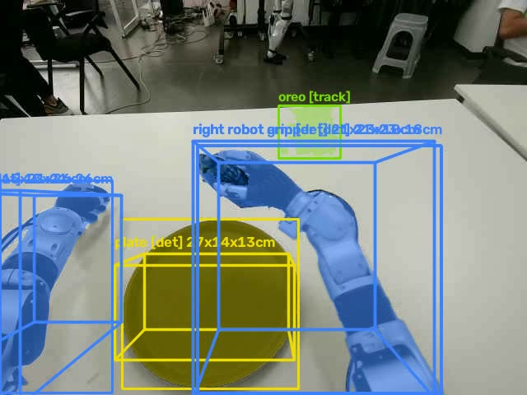
오레오가 그리퍼 손끝에 분명히 보이는데 검출기는 찾지 못했고, 박스는 빈 테이블에 남아 있다
현상과 원인. 물체가 화면에 보이는데도 GroundingDINO가 찾지 못하는 경우다. 작은 물체(충전기 5.9cm, 치약 폭 2.6cm), 배경과 색이 비슷한 물체(흰 충전기 × 흰 테이블), 손에 일부만 보이는 물체에서 집중적으로 발생한다. 판정에서 “보이는데 놓침”으로 확인된 영상이 39개다.
개선 시도와 결과. 검출 문턱값을 낮추는 실험은 이전 라운드에서 이미 했고, 엉뚱한 물체를 잡는 부작용이 더 컸다. 검출기 자체의 한계이므로 모델 교체 항목으로 이관한다.
4.3 ghost — 물체가 화면에서 사라졌는데 박스가 남음
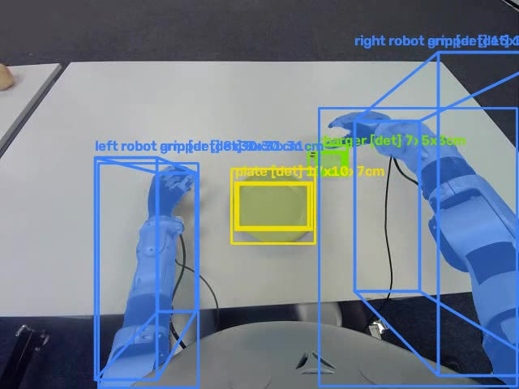 | 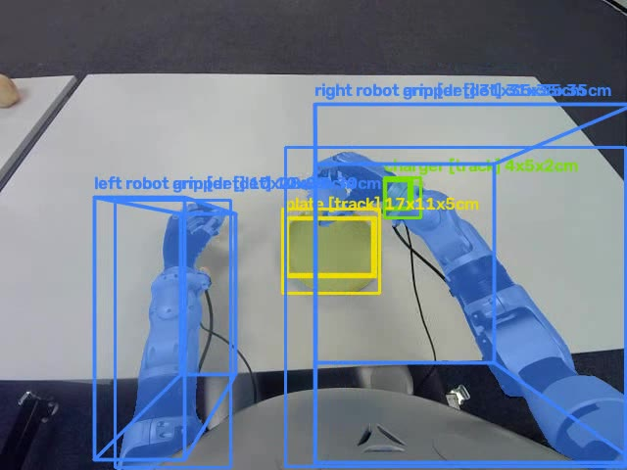
마지막 검출 — 충전기(초록)가 이 프레임까지는 실제로 있었다 | 그 뒤 47프레임 — 충전기는 없는데 박스(track)가 로봇 손 위에 남았다. 후처리가 이 구간을 제거한다

후처리 규칙. 검출기가 물체를 마지막으로 실제로 찾은 프레임을 기준으로, 그 이후 추적만으로 이어진 구간을 전부 제거한다. 에피소드 중간의 추적 구간은 이후 검출로 회복되는 정상 동작이므로 남긴다. 이번 278개 영상 중 34개에서 이런 구간이 발견되어 1,205프레임을 제거했다.
정직하게 보고할 것 — 잘못 자른 7건. 판정 결과 7개 영상에서는 제거된 구간에 물체가 실제로 있었다. 대표적으로 PickCharger — 흰 충전기가 흰 테이블 위에 있어 검출기가 못 찾은 것인데, 규칙은 “검출이 끊겼으니 물체가 사라졌다”고 오인해 멀쩡한 프레임까지 잘랐다.
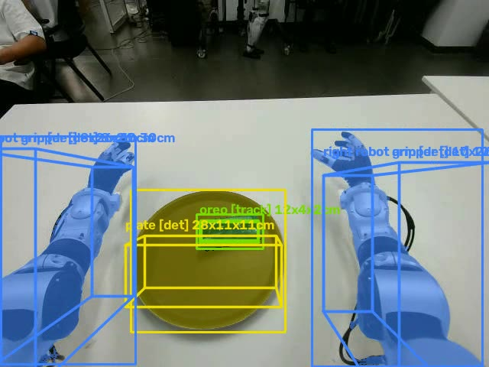
잘못 자른 예 — 접시 위에 오레오가 실제로 있고 박스도 정확한데, 검출이 끊겨 후처리가 이 구간을 제거했다
원리적 한계. 후처리가 보는 정보는 “검출이 끊겼다”는 사실뿐이다. 끊긴 이유가 (물체가 정말 사라짐)인지 (보이는데 검출기가 못 찾음)인지는 후처리 단계에서 구분할 방법이 없다. 따라서 조건문·후처리로 도달할 수 있는 상한은 여기까지이고, 완전한 해결은 검출기가 물체를 놓치지 않게 만드는 것 — 즉 1단계 모델 교체다. 검출기가 엉뚱한 물체를 확신을 갖고 잡는 유형(type b)이 후처리로 해결 불가함은 이전 보고에서 실험으로 확인했다.
5. 로봇 팔·손 추출 (신규)
방법. 검출 문구에 robot arm, robot gripper를 추가해 팔과 손도 물체와 똑같이 라벨·2D box·mask·3D Box로 프레임마다 저장한다. 왼쪽/오른쪽 구분은 화면 위치로 정한다 — 같은 라벨이 2개 찾히면 화면에서 왼쪽에 있는 쪽이 left다. 검출 모델이 왼오른의 의미를 알아듣지 못해 쓴 차선책이며, 팔이 교차하는 순간에는 좌우가 뒤바뀔 수 있다는 한계를 명시해 둔다.
결과. 머리 카메라에서 팔 검출률 93~100%로 안정적이다(예: GraspRubiksCube ep6 — 왼팔 220/220프레임, 오른팔 214/220). 3장 오른쪽 그림이 실제 저장 결과다. 크기·위치 검사는 물체용 기준과 분리해 팔 전용 기준(길이 1.5m 이하 등)을 따로 두었으므로, 기존 물체 결과에는 영향이 없다.
한계 (판정에서 확인). 은색 오른팔에서 mask가 옆 배경으로 미끄러지는 프레임이 있고(8장 채점에서 확인), 로봇 몸통까지 팔로 같이 칠하는 과잉 포함이 프레임에 따라 나타난다. 왼오른 화면 위치 구분과 함께 다음 라운드의 개선 대상이다.
6. 물체 간 상관관계 산출과 활용 (신규)
산출. 프레임마다 검출된 모든 물체 쌍(물체-손, 물체-접시, 팔-테이블 등)에 대해 3D 중심 간 거리, 박스 표면 사이 간격, 위아래 관계, 접촉 여부(표면 간격 5cm 미만)를 계산해 저장한다. 영상마다 사람이 읽을 수 있는 요약 파일도 함께 만든다.
활용 실증 — 잡는 순간 자동 추출. 대상 물체와 손의 표면 간격이 5cm 미만으로 5프레임 이상 이어지는 구간을 뽑으면 "손이 물체를 잡고 있는 구간"이 된다. 머리 왼쪽 카메라 80개 영상 중 79개에서 이 구간이 추출됐다. 아래 그림의 장면(90프레임, 왼손이 물병을 쥠)이 추출된 구간 78~91프레임에 정확히 포함되는 것을 눈으로 교차 확인했다.
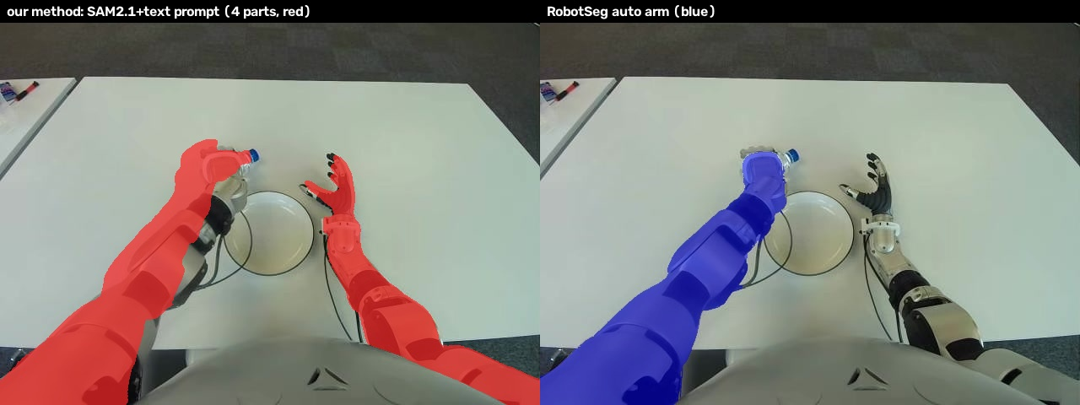
왼쪽(빨강)이 우리 방식 렌더 — 왼손이 물병을 쥔 90프레임. 상관관계 데이터에서 뽑은 접촉 구간(78~91프레임)과 일치한다
의미와 한계. 이 구간을 쓰면 에피소드를 잡기 전 / 조작 중 / 놓은 후로 자동 분절할 수 있어 로봇 학습 데이터에 단계 라벨을 붙이는 데 쓸 수 있다. 간격이 추정 depth에서 나오므로 짧은 오탐 구간이 섞일 수 있어 5프레임 미만은 걸렀다.
7. 대상만 추출 vs 보이는 모든 객체 추출
실행. 같은 에피소드를 두 방식으로 각각 돌렸다 — (a) 작업 대상 물체만, (b) 대상 + 참조 물체(접시) + 배경 물체(테이블) + 로봇 부위까지 전부. 둘 다 10에피소드 전량이다.
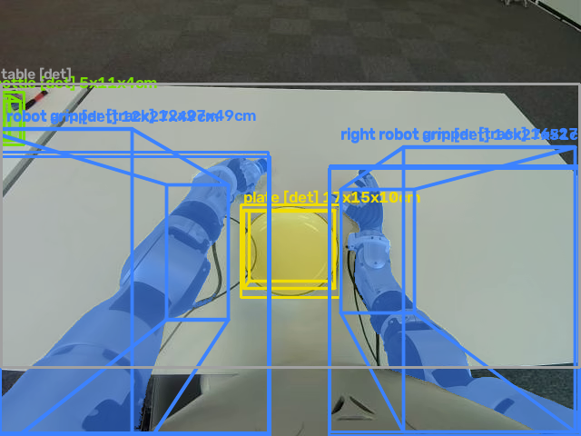
모든 객체 방식 결과 — 테이블(회색)·접시(노랑)·물병(초록)·양팔과 양손(파랑)까지 한 프레임에서 7개를 추출
잘 되는 것. 문구에 적어준 물체는 배경 물체까지 안정적으로 잡힌다. 278개 영상에서 팔 547개, 손 503개, 테이블 245개, 접시 177개 영상에서 추출됐다. 대상 검출률도 두 방식이 완전히 같았다(평균 0.647로 동일) — 대상 검출과 추가 물체 검출을 별도 단계로 분리한 설계 덕분에 서로 간섭하지 않는다.
안 되는 것과 원인. 278개 영상 전체에서 나온 라벨은 24종인데, 하나도 빠짐없이 우리가 미리 문구에 적어준 것들이다. 데이터셋이 늘면 라벨 종류도 느는 것처럼 보이지만(Brainco만 12종 → HE 합쳐 24종), 이는 HE 작업이 다른 물체를 쓰기 때문에 우리가 적어준 목록이 길어진 것일 뿐이다. 화면에 실제로 보이는 다른 물건(의자, 벽의 물건, 바닥의 상자 등)은 끝까지 하나도 나오지 않았다. 원인은 구조적이다 — GroundingDINO는 적어준 이름을 찾아주는 모델이지, 화면에 무엇이 있는지 스스로 알아내는 모델이 아니다. 따라서 "보이는 모든 객체"를 뽑으려면 이름 목록 자체를 자동으로 만들어야 한다. 화면을 보고 물체 이름을 뽑아 주는 모델(VLM)로 첫 프레임에서 목록을 생성하는 방안을 설계해 두었고, 모델 설치가 필요해 다음 단계(모델 교체)와 함께 진행한다.
8. RobotSeg 논문 방법 직접 적용
무엇을 했나. RobotSeg(CVPR 2026)는 로봇 팔·그리퍼·로봇 전체 3종의 mask를 문구 없이 자동으로 만들어 주는 segmentation 모델이다. 공개 모델 파일(165MB)을 받아 서버에 설치하고, 우리 데이터 4개 영상(3인칭 머리 3개 + 1인칭 손목 1개, 각 220프레임)에 automatic 모드로 돌렸다. 그리고 현행 방식(SAM 2.1 + robot arm 문구)과 같은 프레임을 나란히 놓고 44프레임을 상·중·하로 채점했다.
같은 프레임 비교 — 왼쪽: 현행 방식(빨강)은 양팔·양손을 칠함. 오른쪽: RobotSeg(파랑)는 왼팔만 칠하고 오른팔을 통째로 놓쳤으며, 쥔 물병까지 팔에 포함시켰다
채점 (44프레임) | 상 | 중 | 하
현행 방식 (SAM 2.1 + 문구) | 29 | 15 | 0
RobotSeg 자동 모드 | 0 | 32 | 12

결과 해석. RobotSeg는 3인칭 머리 카메라에서 오른팔을 거의 전 프레임 놓쳤고, 다섯 손가락 손은 44프레임 중 1프레임 빼고 전부 못 칠했다. 원인은 논문에서 확인된다 — 학습에 쓴 로봇 10종이 전부 "팔 하나 + 집게형 그리퍼"에 3인칭 시점이라, 양팔 휴머노이드와 다섯 손가락 손, 1인칭 시점은 본 적이 없는 형태다. 반대로 강점도 있다: RobotSeg가 칠한 부분은 배경으로 번지는 오류가 없었다. 현행 방식은 범위는 넓지만 몸통 과잉 포함과 배경 미끄러짐이 있다.
개선 시도 — 두 방식의 결합. RobotSeg는 첫 프레임에 box를 찍어 주는 모드도 지원한다. 우리 파이프라인이 찾은 왼팔·오른팔 box를 첫 프레임에 넣어 주자, 자동 모드에서 통째로 놓치던 오른팔이 영상 끝까지 추적됐다(아래 그림). 즉 "우리 검출 + RobotSeg 추적" 결합이 실제로 동작한다. 다만 box를 줘도 다섯 손가락 손은 완전히 칠하지 못해, 손까지 필요하면 현행 방식이 여전히 우세하다.
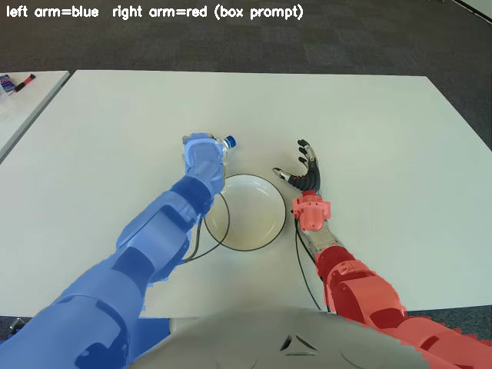
box 프롬프트 결과 — 왼팔(파랑)과 오른팔(빨강)이 모두 추적된다. 자동 모드에서 놓치던 오른팔이 살아났다
손에 대한 마지막 시도. 손도 같은 방법으로 살릴 수 있는지 확인하려고, 우리가 찾은 손 box를 직접 넣어 봤다. 결과는 아래 그림이다 — 손을 정확히 지목했는데도 팔 전체를 칠하고 검은 다섯 손가락 손은 여전히 빠졌다. 위치를 알려줘도 안 되는 이유는, 이 모델이 배운 gripper가 집게형 2지 그리퍼라서 다섯 손가락 손을 그리퍼로 인식하지 못하기 때문이다. 위치의 문제가 아니라 학습한 형태의 문제이므로 프롬프트로는 해결되지 않는다.
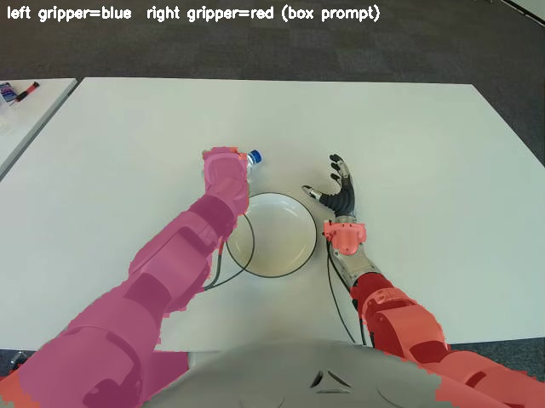
손 box 프롬프트 결과 — 손을 지목했으나 팔 전체가 칠해지고, 오른쪽의 검은 다섯 손가락 손은 그대로 빠져 있다
결론. 우리 데이터 기준으로는 현행 방식이 우세하다. RobotSeg를 쓴다면 통째 교체가 아니라, 우리 검출을 프롬프트로 넣는 결합 방식으로 팔 몸통 mask 품질을 보강하는 용도가 적절하다.
9. 손목 카메라 (별도 정리)
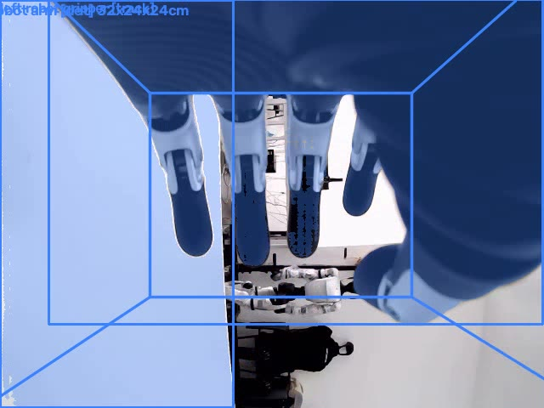
손목 카메라의 전형적 장면 — 자기 손가락과 배경이 화면 대부분을 차지하고 대상 물체(오레오)는 보이지 않는다
손목 카메라 48개 영상은 작업 분류에서 제외하고 결과 폴더에 따로 모았다. 판정 결과 21개에서 하자가 확인됐고, 19개는 하자 후보였지만 실제로는 물체가 화면에 아예 안 보이는 경우가 많았다 — 위 그림처럼 카메라가 자기 손과 배경만 비추는 구간이 길기 때문이다. 물체가 보이는 구간에서는 검출이 되는 경우도 있으므로, 손목 카메라 정보를 어떻게 쓸지는 결과 폴더(3_손목카메라_결과영상)를 직접 확인한 뒤 결정하기로 한다.
10. 종합과 다음 단계
확인된 것. 크고 색 대비가 뚜렷한 물체는 현행 파이프라인으로 완벽하게 처리된다(15작업 중 5작업). 작은 물체·배경과 비슷한 색의 물체에서 하자가 몰리며, 그 원인은 대부분 1단계 검출기(GroundingDINO)로 수렴한다 — 물체를 놓치면 추적이 미끄러지고(4.1), ghost 후처리도 오판한다(4.3).
다음 단계. ① 하자 기준 확정 후 재분류(검토 대기) ② 검출·분할·추적을 하나로 처리하는 최신 모델로 1·2단계 교체 — 하자 상위 3유형의 공통 근본 대책 ④ VLM으로 물체 이름 목록 자동 생성(7장) ⑤ 필요시 RobotSeg 결합(8장).

